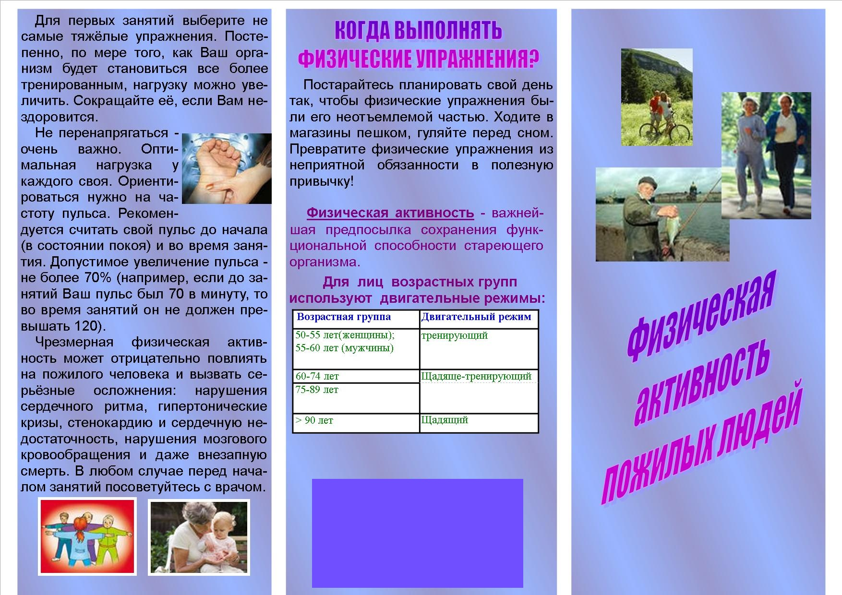

**АУ «Комплексный центр социального обслуживания населения»**

**г.Заводоуковск, ул.Полевая, 49**

**8(34542) 2-16-59,2-17-78**

